**ДЕНЬ СЕМЬИ**

**«Народное декоративно-прикладное искусство»**

**ЦЕЛЬ:** Формирование и развитие основ духовно-нравственной культуры детей и их родителей посредством ознакомления с народным декоративно-прикладным искусством.

**ЗАДАЧИ:**

1. Познакомить детей и их родителей с видами народного декоративно-прикладного искусства, с прекрасными творениями народных умельцев.
2. Вызвать интерес и привлечь родителей к активному участию по созданию мини-музея в детском саду
3. создать комфортную и благоприятную атмосферу для сплочения и объединения детского коллектива и взрослых;
4. воспитывать такие качества как взаимовыручка, товарищество, дружелюбие, справедливость; способствовать налаживанию межличностных отношений между детьми группы, их родителями и педагогами; интерес к народному искусству

**Ход:**

- Здравствуйте, уважаемые родители и ребята!

В этом году в нашем детском саду разработана и утверждена департаментом образования программа «Развитие» «Нравственное воспитание через любовь к родному краю». В рамках реализации программы с октября 2015 г. в детском саду реализуется проект к 300 летию Омска «Наш любимый город Омск». Целью проекта является создание музейной комнаты в детском саду. Нравственное воспитание – это воспитание любви к родному краю, к природе, истории родного края, к прикладному искусству.

Чем дальше в старину мы смотрим,

Тем больше прошлым дорожим,

И в старом красоту находим,

Хоть новому принадлежим…

Культуру России невозможно представить себе без народного искусства. Художественные произведения , созданные народными мастерами, всегда отражают любовь к родному краю, умение видеть и понимать окружающий мир. Человек издавна старался украсить своё жилище и делал это с помощью материала, который находился с ним рядом – это дерево, глина, кость и т.д. Как дерево не может жить без корней, так и человек не может чувствовать себя свободным в обществе, не опираясь на обычаи и традиции своего народа.

Чтение стихотворений:

Ребёнок 1

Богата и привольна Родина моя.

И промыслом народным славится она

Есть Тула, Гжель и Суздаль

И Павловский Пасад,

Загорская матрёшка,

И хохломской наряд.

Ребёнок 2

По всей России – матушке,

Куда не бросишь взгляд

Народные умельцы с любовью мастерят.

- А сейчас родители вместе со своими детьми разделятся на две команды, каждая команда представляют своё название.

- Все мастера трудились, создавая что-то своими руками. Давайте мы с вами вспомним пословицы и поговорки о труде. (За каждую пословицу команда получает по фишке).

- А сейчас мы с вами поиграем в русскую народную игру «Ручеёк», но мы не просто будем играть, а направлять наш «»ручеёк к волшебному столу. (на столе выставлены изделия народных мастеров) (Под русскую народную музыку) (фото1,2)

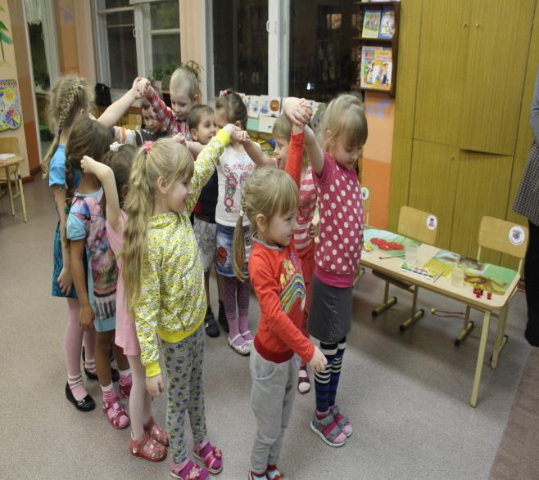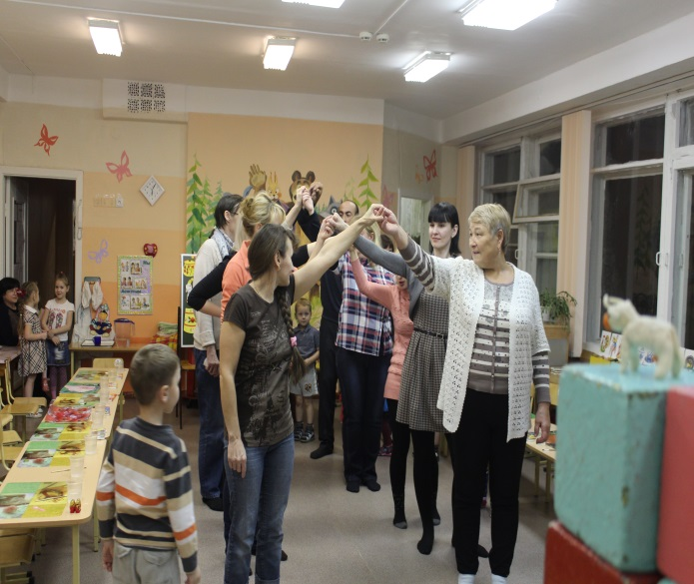

Фото1 В ручеёк играют дети фото2 В ручеёк играют родители

- А сейчас вы внимательно посмотрите и послушаете о изделиях народно-прикладного искусства.

**Хохлома :** Жил когда- то в нижегородс ких лесах чудо-мастер. Построил он дом на берегу реки и начал делать да красить деревянную посуду. Чашки и ложки были похожи на золотые, передал мастер свой секрет жителям села «Хохлома», а сам исчез. Хохлома представляет собой декаративную роспись посуды и мебели чёрным и красным , а так же изредка жёлтым и зелёным цветом по золотистому фону. Традиционные элементы хохломы – травяные узоры, ягоды, цветы и ветки.

**Полхов-Майданская матрёшка:**  Характеризуют яркие цветы с отчётливым чёрным контуром. Сделаны матрёшки в селе Полх-Майдан.

Розовые, жёлтые, красные, фиолетовые, голубые и зелёные краски, звонкие под лаком, делают их очень нарядными!

**Жостовские подносы:** Вначале подносы делали из «битой бумаги» - папье-маше. Обычно подносы бывают чёрного цвета, на них изображают яркие, очень красивые цветы, фрукты и ягоды, сказочных птиц.

**Гжель:** Самый известный крупный народный керамический промысел – подмосковная гжель. Мастера создавали нарядную посуду (Квасники, кувшины, кружки, блюда). Для гжели используется одна краска – синяя, самый излюбленный узор мастеров – гжельская роза. Кроме роз и другие цветы встречаются – ромашки, колокольчики, маки, тюльпаны, а рядом с ними – птицы, рыбы, деревья и даже целые города.

**Дымковская игрушка:**  С высокого берега реки Вятки, на котором стоит город Вятка, видно село Дымково. А почему оно так называется? В старину – и зимой, когда топились печи, и летом, когда туман, село это – будто дымкой окутано, все в дыму. Здесь в далекую старину и зародилась игрушка., которую так и называли – «дымковская». Вначале были свистульки. Сказочные коники, индюки, похожие на жар-птиц, бараны в штанишках, барыни и кавалеры, карусели, даже печки – одна с Емелей, а другая с козлятами, и все это – настоящее чудо. Сначала игрушки лепят из глины, затем сушат в печке. Из печи выходят фигурки закаленные, крепкие, звонкие. Их белят мелом, разведенным на молоке, затем начинают расписывать. И выходят из-под кисточки узоры: кружочки, прямые и волнистые полоски, клеточки, пятнышки, точки.

**Городецкая роспись:** Отличается яркой росписью, выполненной свободными мазками с белой и черной графической обводкой. Основные мотивы: цветочные узоры (розы, купавки с симметричными листьями), фигурки коней и птиц, жанровые сцены (всадники на конях, барышни с кавалерами), дерево жизни. Росписью украшали прялки, мебель, ставни, двери, бытовую утварь.

- Сейчас каждой команде по очереди будем загадывать загадки о народных промыслах.

**1**. Резные ложки и ковши

Ты разгляди-ка, не спеши.

Там травка вьется и цветы

Растут нездешней красоты.

Блестят они, как золотые,

А может, солнцем залитые.

**(Хохлома.)**

**2**. Эта роспись

На белом фарфоре –

Синее небо, синее море

Синь васильков,

Колокольчиков звонких.

Синие птицы

На веточках тонких.

**(Гжель)**

**3**. Коль на досточке девица

Иль удалый молодец

Чудо-конь и чудо-птица

Это значит … .

**(городец)**

**4**. Веселая белая глина,

Кружочки, полоски на ней,

Козлы и барашки смешные,

Табун разноцветных коней,

Кормилицы и водоноски,

И всадники, и ребятня,

Собачки, гусары и рыбы.

А ну, назови-ка меня!

**(Дымково.)**

**5**.Круглые, железные,

В хозяйстве полезные.

Черные, желтые, красные,

Удивительно прекрасные!

**(Жостовские подносы.)**

**6**.Есть ещё для вас игрушка,

Не лошадка, не Петрушка-

Красавица девица,

У неё сестрицы.Каждая сестрица-

Для маленькой темница. **(Матрешка)**

- Подведём итоги нашей викторины. И родители вместе со своими детьми создадут свои игрушки.

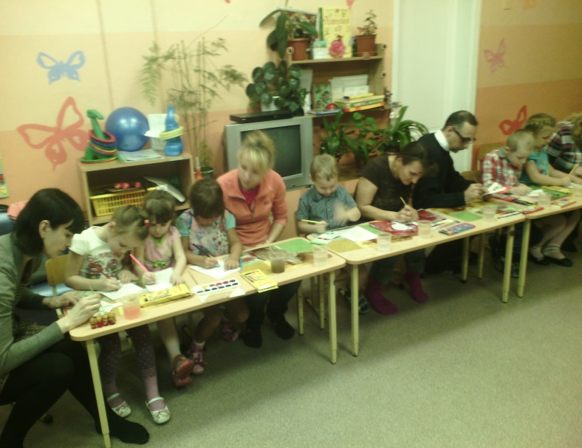фото 3

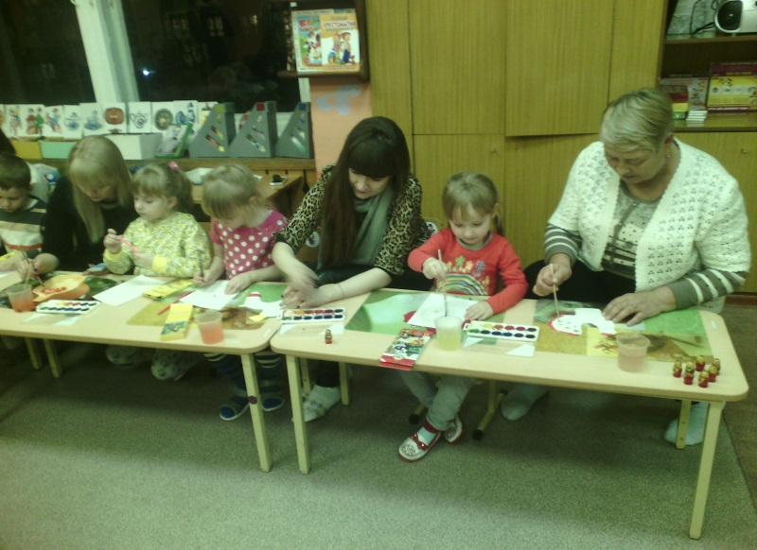фото4

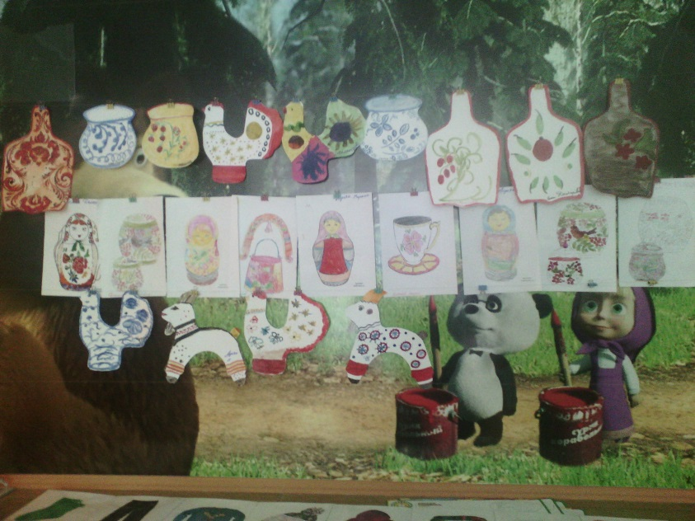фото 5 Выставка поделок родителей и детей